

**COM UM BARBANTE ALINHAVE (COSTURE) O CONTORNO DA LETRA DO SEU NOME. DEPOIS DE CONCLUIDA, COLE ABAIXO:**

**NOME:**

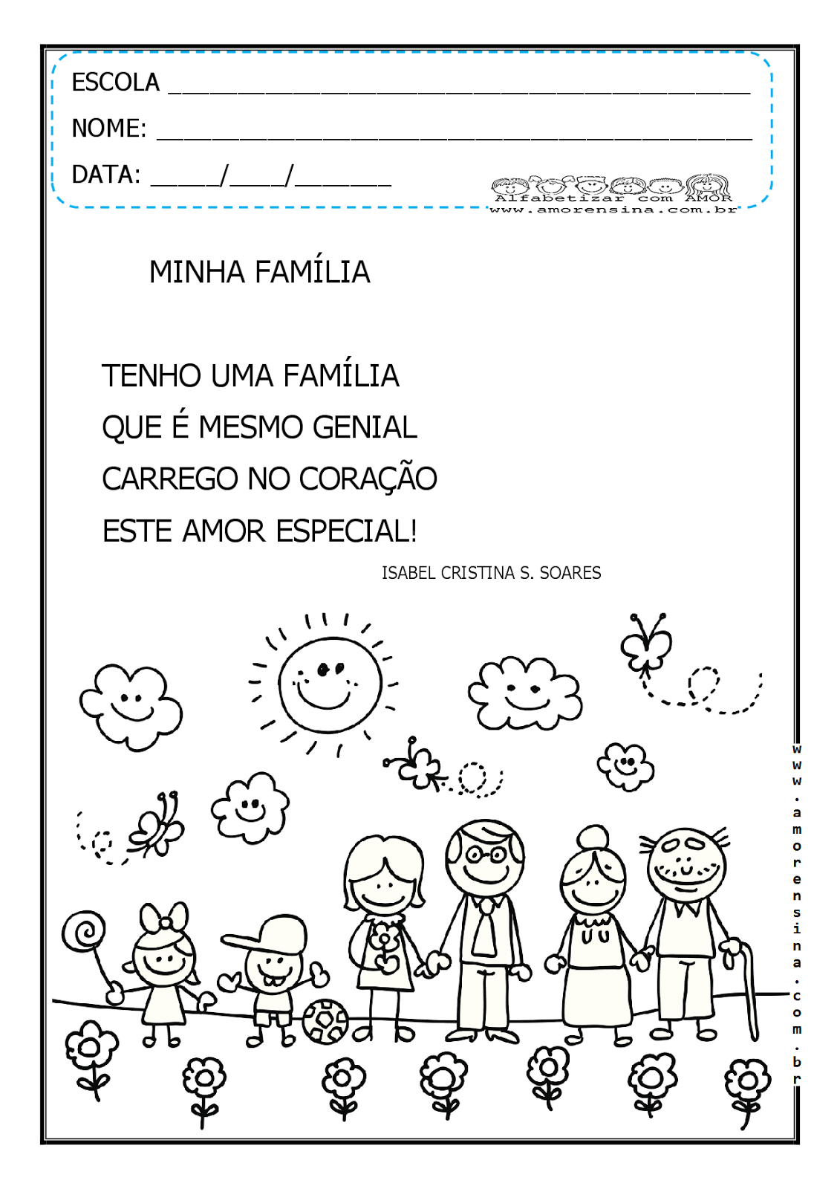

**DESENHE SUA FAMÍLIA:**

**QUANTAS PESSOAS FAZEM PARTE DA SUA FAMÍLIA?**

**O QUE VOCÊ MAIS GOSTA DE FAZER COM SUA FAMÍLIA? DENHE E PINTE BEM BONITO.**

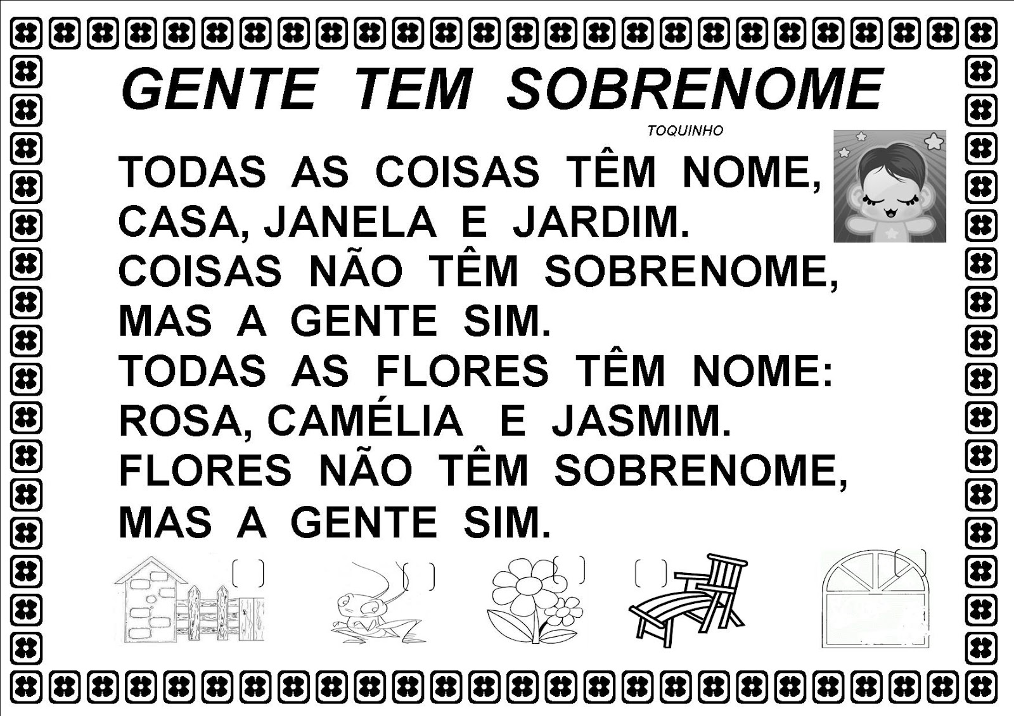

**ESCOLHA 2 COISAS QUE TENHAM NOME E DESENHE ABAIXO:**

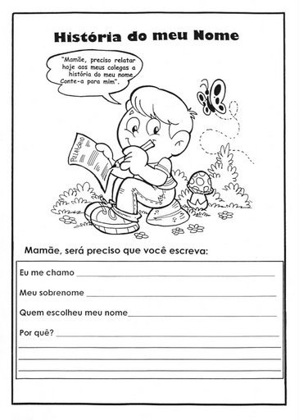

**HISTÓRIA DO NOME**

**EU ME CHAMO:______________________________________________**

**MEU SOBRENOME:___________________________________________**

**QUEM ESCOLHEU MEU NOME?________________________________**

**___________________________________________________________**

**POR QUE?__________________________________________________**

**____________________________________________________________**

**____________________________________________________________**

**____________________________________________________________**

**____________________________________________________________**

**MAMÃE E PAPAI, SERÁ PRECISO QUE VOCÊ ESCREVA:**

HOJE PRECISO CONTAR A HISTÓRIA DO MEU NOME. MAMÃE E PAPAI, CONTEM PARA MIM.

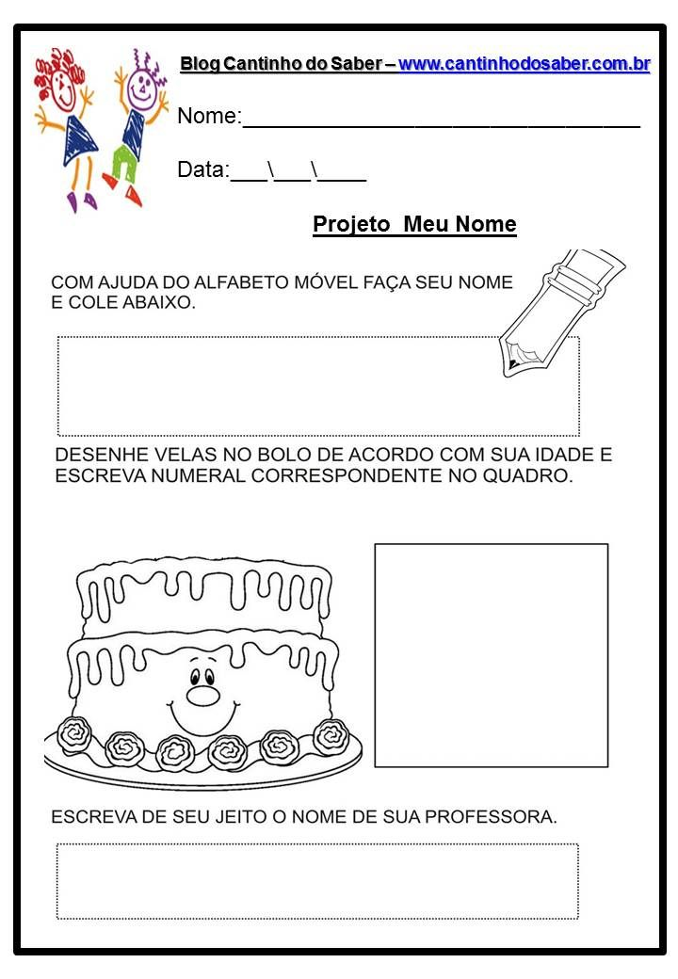

**COM A AJUDA DE ALGUÉM DA FAMÍLIA, ESCREVA SEU SOBRENOME:**

**LIGUE CADA FIGURA A QUANTIDADE CERTA:**

